ФОРМАТ «ВОПРОС – ОТВЕТ»
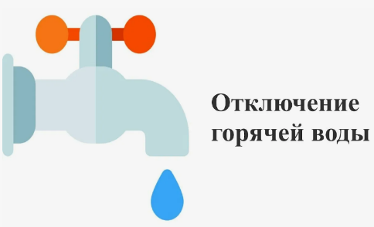
ВОПРОС: Уже 3 дня как в нашем многоквартирном доме отключили горячую воду. На какой максимальный срок могут отключить горячую воду в многоквартирном доме?

ОТВЕТ: Это зависит от причины отключения горячего водоснабжения. Правилами предоставления коммунальных услуг собственникам и пользователям помещений в многоквартирных домах и жилых домов, утв. постановлением Правительства Российской Федерации от 06.05.2011 № 354 (далее – Правила), определена допустимая продолжительность перерыва подачи горячей воды.
Так, допустимая продолжительность перерыва подачи горячей и холодной воды: 8 часов (суммарно) в течение 1 месяца, 4 часа единовременно, при аварии на тупиковой магистрали осуществление подачи горячего водоснабжения может быть приостановлено на 24 часа подряд (п. 4 приложения №1 к Правилам).

Если же горячее водоснабжение было отключено в связи с необходимостью проведения ежегодного профилактического ремонта систем горячего водоснабжения, то в соответствии с абз. 2 п. 5.1.5 Правил и норм технической эксплуатации жилищного фонда, утв. Постановлением Госстроя РФ от 27.09.2003 г. №170, рекомендуемая продолжительность ежегодного планового отключения горячей воды составляет 14 дней.

